Misure di riferimento: POSIX threads (spawn/join)

1. Scopo
Ho sviluppato un benchmark per valutare il costo del ciclo di spawn join dei thread POSIX e come varia incrementando il numero dei thread. ho considerato la coppia pthread_create/pthread_join con thread che non svolgono alcun lavoro e richiamano solo una funzione che ritorna nullptr.

2. Ambiente e protocollo di misura
Tutte le misure di riferimento sono state eseguite sulla stessa macchina con sistema operativo Ubuntu 24.04.4 LTS - non in macchina virtuale ma installato direttamente sul computer, con la configurazione riportata in Tabella 1.
Tabella 1 – Condizioni di misura
Voce | Valore
Processore | Intel Core i5-6600, 4 core, 1 thread per core, 3.3 GHz nominali (3.9 GHz massimi)
Cache | L1 32 KiB per core, L2 256 KiB per core, L3 6 MiB
Memoria | 31 GiB
Sistema operativo | Ubuntu 24.04.4 LTS, kernel 7.0.0-38-generic
Libreria C | glibc 2.39 (Ubuntu 2.39-0ubuntu8.9)
Compilatore | g++ 13.3.0
Opzioni di compilazione | -O2 -std=c++20 -Wall -Wextra -pthread
Strumento di misura | Google Benchmark v1.10.0, build Release
Governor della frequenza | performance
Esecuzione | un solo core (taskset -c 3)
Stack dei thread | 8 MiB (ulimit -s = 8192 KiB)
Cache degli stack di glibc | 40 MiB (valore predefinito)

- Per ridurre il rumore la frequenza del processore:
  - è stata fissata con il governor performance con l’istruzione sudo cpupower frequency-set -g performance
  - Il processo è stato vincolato a un solo core con l’istruzione taskset -c 3, in modo che i thread creati non si distribuiscono su core diversi.
  - Le misure di riferimento sono state eseguite a macchina a riposo, con il solo terminale aperto.
  - ogni misurazione è stata ripetuta 30 volte per ogni batch di N valori ed ho riportato la mediana, la deviazione standard ed ho utilizzato il coefficiente di variazione CV per capire quanto fosse stabile l’ambiente di benchmark (inoltre ho usato la mediana e non la media perchè se ci fosse stato un outlier in uno di questi 30 test la media si sarebbe spostata, la mediana no.
- Ho inoltre eseguito anche dei test sperimentali preliminari per quanto riguarda un benchmark con altre applicazioni aperte per vedere se il cv variasse e mantenere aperto solo il terminale fosse una buona idea
  - con terminale solo aperto il cv resta sotto l1% con altre applicazioni aperta il cv sale al 3-4% con un picchi al 7%
- inoltre la compilazione è stata fatta con -O2 nei test presentati, ho provato a valutare -O3 ma non ho notato nessun tipo di differenza apprezzabile
- inoltre è stato usato il wall-clock nei benchmark

3. Il benchmark e le grandezze considerate
Il benchmark crea N thread con pthread_create, ciascuno richiama una funzione che non fa nulla se non ritornare un nullptr e, dopo averli creati tutti, effettuo il pthread_join di ciascuno.
Il test è stato implementato al variare del numero N di thread (N [1;1024]) a potenze di 2

Dalle misure ho ricavato 3 grandezze
- Tempo del batch: durata dell'intero ciclo di creazione e join di N thread (non riportato ma basta moltiplicare il costo per thread per il valore N)
- Costo per thread: tempo del batch diviso N, espresso in µs/thread. È il tempo medio che il ciclo impiega per ciascun thread, dalla sua creazione al suo join.
- Throughput: numero di thread creati e attesi al secondo, pari a 1 000 000 diviso il costo per thread espresso in microsecondi.

4. Risultati
riporto i risultati ottenuti in formato quantitativo con la tabella e qualitativo con il grafico.
Tabella 2 – Costo per thread, throughput e stabilità (mediana di 30 ripetizioni, singolo core)
N | µs/thread | Throughput [thread/s] | cv [%]
1 | 26.9 | 37 181 | 0.63
2 | 25.6 | 38 994 | 0.41
4 | 24.7 | 40 482 | 0.50
8 | 33.5 | 29 817 | 0.52
16 | 37.3 | 26 816 | 0.37
32 | 39.1 | 25 603 | 0.30
64 | 40.2 | 24 862 | 0.21
128 | 41.3 | 24 224 | 0.39
256 | 42.1 | 23 771 | 0.20
512 | 42.6 | 23 452 | 0.22
1024 | 42.9 | 23 324 | 0.20

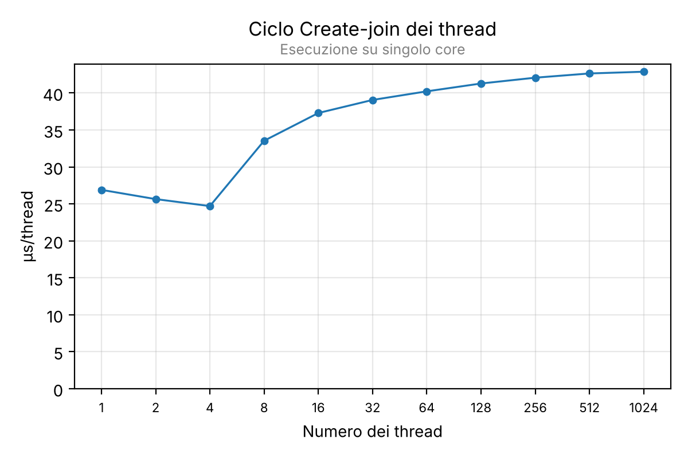
Nota. le barre di errore non si notano perchè il cv<0.7% più piccolo dei marcatori.
Noto che la funzione ha 3 tratti il primo decrementa da 1 a 4 poi uno spike verso l’alto da 4 a 8 e poi la crescita rallenta per valori di >= 64 assestando il valore circa i 40 Microsecondi. il throughput ovviamente diminuisce.

5. L'origine del salto a N = 5
Per valutare perchè è presente quel salto ho notato che la libreria glibc utilizza una cache degli stack (cito il sorgente https://sourceware.org/git/?p=glibc.git;a=blob;f=nptl/allocatestack.c;hb=refs/tags/glibc-2.39)
fino a 4 thread gli stack vengono riutilizzati dalla cache degli stack, che ha un limite di 40Mib (controllato con /lib64/ld-linux-x86-64.so.2 --list-tunables | grep stack_cache ), se i thread utilizzano la loro allocazione standard di poco più di 8Mib (controllata con pthread_attr_getstacksize());

Ho notato che il Meccanismo per allocare i thread è: ogni posix thread ha un proprio stack riservato da glibc con una chiamata mmap, quando un thread termina e viene atteso con pthread_join, glibc non resituisce subito lo stack ma lo inserisce in una cache poichè la cache è 40Mib e ogni stack occupa poco più di 8Mib, ne entrano 4. se esiste uno stack disponibile un thread lo recupera dalla cache altrimenti glibc deve richiamare mmap mentre gli stack in eccesso vengono rilasciati con munmap.
Verifica sperimentale. per spiegarmi il salto ho fatto un test con i thread da 1 a 16 a salti di 1 variando il limite della cache, impostando nel makefile la variabile GLIBC_TUNABLES (glibc.pthread.stack_cache_size): il valore predefinito di 40 MiB, un valore molto grande (1 GiB) e zero, effettuando le tre misure in sequenza con il comando make run_cache_test nel Makefile
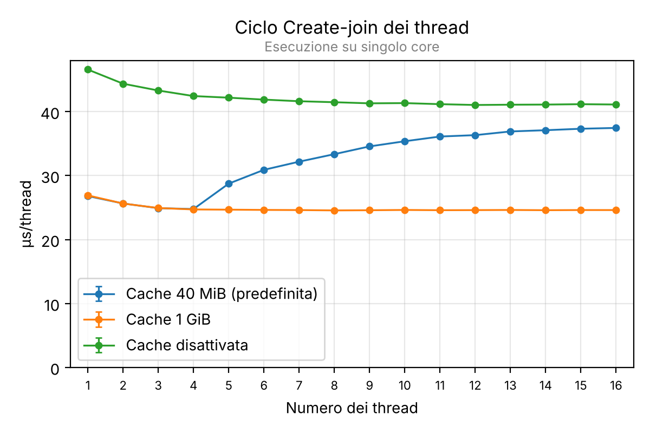
- Con la cache da 1 GiB il salto scompare
- Con la cache disattivata non l’efficienza ricavata dalla cache scompare da subito ed ha prestazioni peggiori in ogni caso
- con la cache da 40Mib con N<=4 il comportamento è uguale a quello della cache da 1Gib mentre con N>4 tende a diventare come la casistica senza la cache.

6. Ragionamenti
- ho notato che le prestazioni sono strettamente legate all’utilizzo della cache in glibc in quanto evita il costo delle mmap e munmap al kernel, potrei utilizzare nella mia libreria un sistema di caching che decido a priori in base alle esigenze di ciò che devo andare a fare?

TL;DR
- Come è stato gestito l’ambiente di benchmark e con cosa è stato effettuato il benchmark
- Benchmark su batch di thread sul ciclo di spawn join con pthread_create/pthread_join
- Verifica sperimentale fatta ad un “anomalia” rilevata nel passaggio da N=4 a N=5 threads dovuta alla cache degli stack di glibc da 40Mib
  - Sono stati effettuati i test con configurazione la grandezza di default del thread 8Mib al variare della cache, con dimensione di default 40Mib, 0Mib, 1Gib
- Sviluppo di grafici qualitativi e di tabelle quantitative

